Первенство СЗФО. 19-22 июня 2023 г.

**ДЕВУШКИ 2005-2006 г.р.**

**Групповой этап**

|  |  |  |  |  |  |  |
| --- | --- | --- | --- | --- | --- | --- |
| 20.06.023 | 1 партия | | 2 партия | | 3 партия | |
| Крапивина/Григорьева Архангельск--Кумбула/Махова Вологдазхщд7дж | 21 | 19 | 21 | 17 |  |  |
| Попова/Конькова Вологда--Кондрашова/Сергеева Карелия | 8 | 21 | 9 | 21 |  |  |
| Попова/Конькова Вологда--Кумбула/Махова Вологда | 11 | 21 | 11 | 21 |  |  |
| Крапивина/Григорьева Архангельск--Кондрашова/Сергеева Карелия | 21 | 11 | 21 | 15 |  |  |
| Кондрашова/Сергеева Карелия--Кумбула/Махова Вологда | 16 | 21 | 24 | 26 |  |  |
| Крапивина/Григорьева Архангельск--Попова/Конькова Вологда | 21 | 4 | 21 | 7 |  |  |
|  |  |  |  |  |  |  |
|  | **1 партия** | | **2 партия** | | **3 партия** | |
| Пухленко/Голодная Карелия--Сулимова/Дворникова Калининград | 14 | 21 | 17 | 21 |  |  |
| Зуева/Горбунцова Архангельск--Такалова/Любарская Вологда | 23 | 21 | 17 | 21 | 10 | 15 |
| Зуева/Горбунцова Архангельск--Сулимова/Дворникова Калининград | 18 | 21 | 10 | 21 |  |  |
| Пухленко/Голодная Карелия--Такалова/Любарская Вологда | 21 | 19 | 21 | 16 |  |  |
| Такалова/Любарская Вологда--Сулимова/Дворникова Калининград | 11 | 21 | 16 | 21 |  |  |
| Пухленко/Голодная Карелия--Зуева/Горбунцова Архангельск | 21 | 17 | 21 | 15 |  |  |

Первенство СЗФО. 19-22 июня 2023 г.

**ДЕВУШКИ 2005-2006 г.р.**

**ПЛЕЙ-ОФФ**

|  |  |  |
| --- | --- | --- |
| Крапивина/Григорьева |  |  |
|  | Крапивина/Григорьева |  |
| Зуева/Горбунцова |  |  |
| Кондрашова/Сергеева |  | Крапивина/Григорьева |
|  | Пухленко/Голодная |  |
| Пухленко/Голодная |  |  |
| Такалова/Любарская |  | финал |
|  | Кумбула/Махова |  |
| Кумбула/Махова |  | **Сулимова/Дворникова** |
| Попова/Конькова |  | **Пухленко/Голодная** |
|  | Сулимова/Дворникова | матч за 3 место |
| Сулимова/Дворникова |  | Кумбула/Махова |
|  |  |  |

**21.06.2023**

Первенство СЗФО. 19-22 июня 2023 г.

**ДЕВУШКИ 2005-2006 г.р.**

1. Сулимова/Дворникова Калининградская обл.
2. Крапивина/Григорьева Архангельская обл.
3. Пухленко/Голодная Республика Карелия
4. Кумбула/Махова Вологодская область
5. Зуева/Горбунцова Архангельская обл.
6. Кондрашова/Сергеева Республика Карелия
7. Попова/Конькова Вологодская область
8. Такалова/Любарская Вологодская область

Первенство СЗФО. 19-22 июня 2023 г.

**ДЕВУШКИ 2007-2008 г.р.**

 **Групповой этап**

|  |  |  |  |  |  |  |
| --- | --- | --- | --- | --- | --- | --- |
| 20.06.2023 | 1 партия | | 2 партия | | 3 партия | |
| Дунаева/Рычкова Вологда--Охрименко/Майборода Архангельск | 9 | 21 | 6 | 21 |  |  |
| Лукина/Шашина Карелия--Охрименко/Майборода Архангельск | 12 | 21 | 20 | 22 |  |  |
| Дунаева/Рычкова Вологда--Лукина/Шашина Карелия | 6 | 21 | 9 | 21 |  |  |
|  |  |  |  |  |  |  |
|  | **1 партия** | | **2 партия** | | **3 партия** | |
| Милюшина/Костюкова Калиниград--Супрунюк/Букша Калининград | 21 | 19 | 21 | 16 |  |  |
| Лола/Илатовская Архангельск--Арашина/Фролова Архангельск | 21 | 17 | 7 | 21 | 6 | 15 |
| Лола/Илатовская Архангельск--Супрунюк/Букша Калининград | 21 | 2 | 21 | 5 |  |  |
| Милюшина/Костюкова Калиниград--Арашина/Фролова Архангельск | 17 | 21 | 13 | 21 |  |  |
| Арашина/Фролова Архангельск--Супрунюк/Букша Калининград | 21 | 11 | 21 | 15 |  |  |
| Милюшина/Костюкова Калиниград--Лола/Илатовская Архангельск | 21 | 19 | 15 | 21 | 11 | 15 |
|  |  |  |  |  |  |  |
|  | **1 партия** | | **2 партия** | | **3 партия** | |
| Ларионова/Яровая Калининград--Белова/Дурова Вологда | 21 | 6 | 21 | 8 |  |  |
| Васичева/Бондаревская Карелия--Перова/Погудалова Карелия | 21 | 13 | 18 | 21 | 15 | 4 |
| Васичева/Бондаревская Карелия--Белова/Дурова Вологда | 21 | 5 | 21 | 1 |  |  |
| Ларионова/Яровая Калининград--Перова/Погудалова Карелия | 21 | 16 | 21 | 9 |  |  |
| Перова/Погудалова Карелия--Белова/Дурова Вологда | 21 | 7 | 21 | 6 |  |  |
| Ларионова/Яровая Калининград--Васичева/Бондаревская Карелия | 19 | 21 | 15 | 21 |  |  |

Первенство СЗФО. 19-22 июня 2023 г.

**ДЕВУШКИ 2007-2008 г.р.**

**ПЛЕЙ-ОФФ**

20.06.2023 21.06.2023

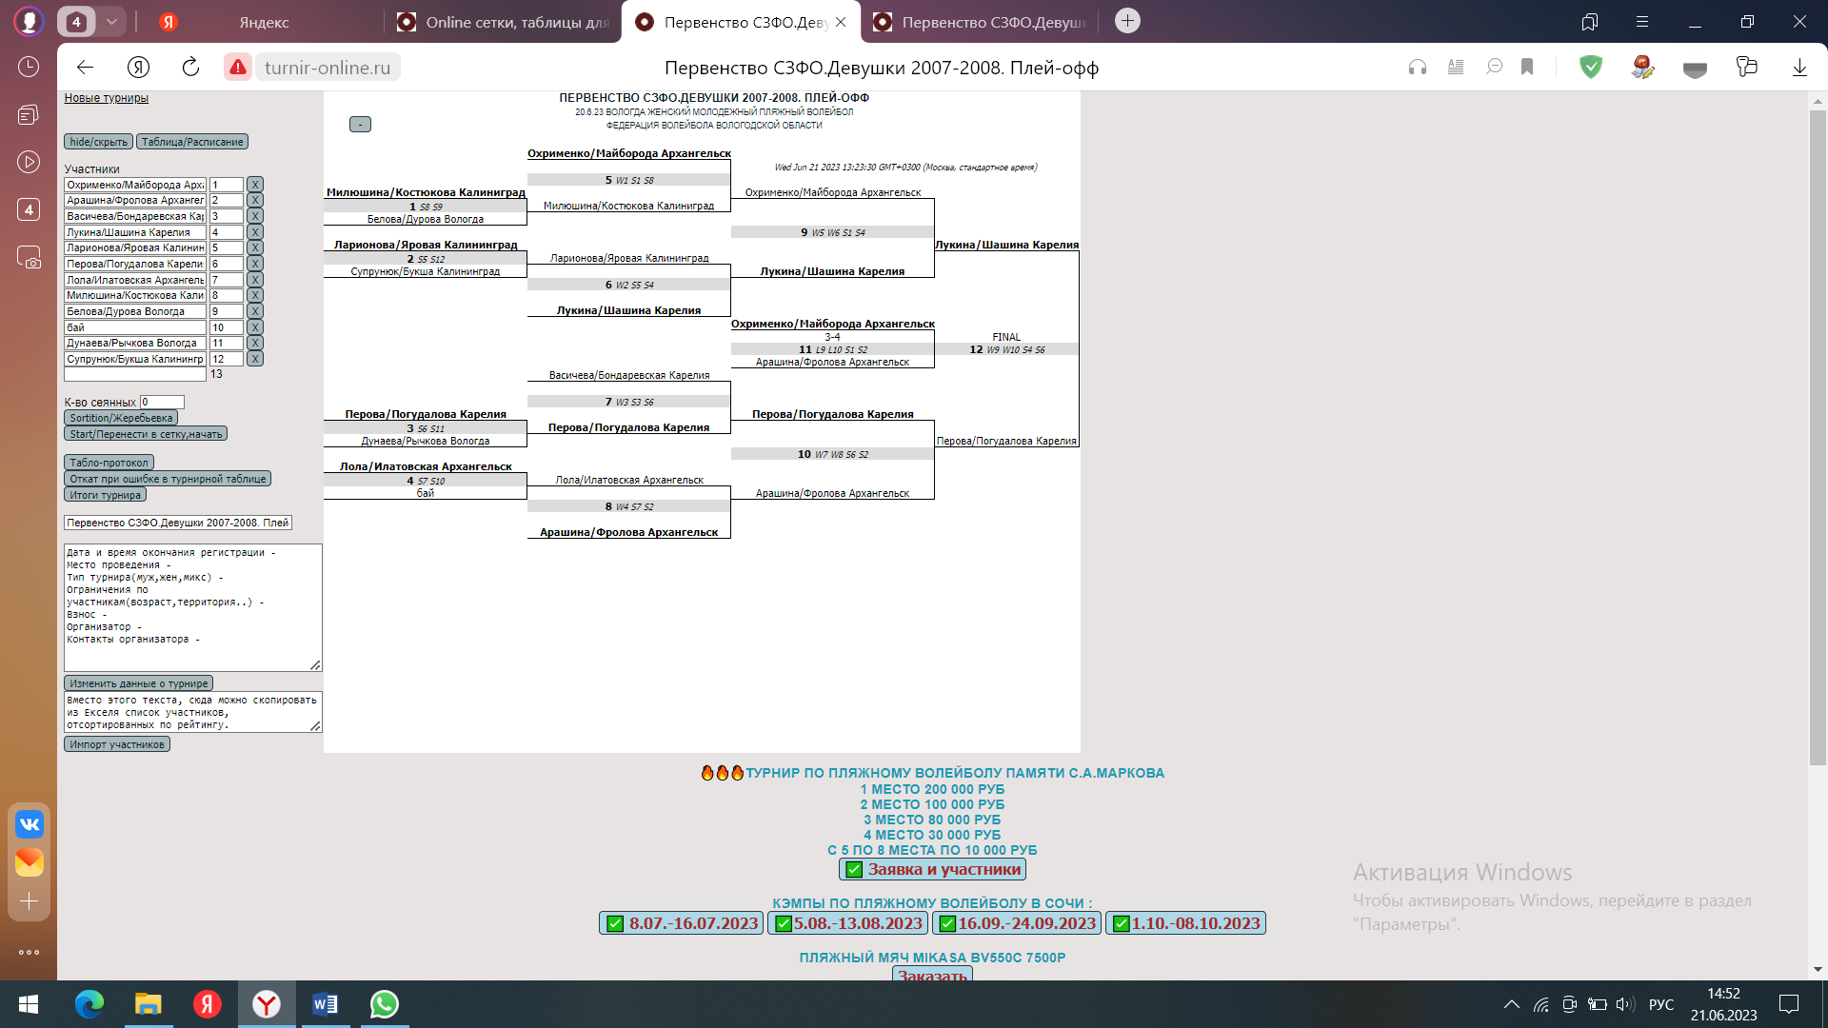

Первенство СЗФО. 19-22 июня 2023 г.

**ДЕВУШКИ 2007-2008 г.р.**

1. Лукина/Шашина Республика Карелия
2. Перова/Погудалова Республика Карелия
3. Охрименко/Майборода Архангельская обл.
4. Арашина/Фролова Архангельская обл.
5. Милюшина/Костюкова Калининградская обл.
6. Ларионова/Яровая Калининградская обл.
7. Васичева/Бондаревская Республика Карелия
8. Лола/Илатовская Архангельская обл.
9. Белова/Дурова Вологодская обл.
10. Супрунюк/Букша Калининградская обл.
11. Дунаева/Рычкова Вологодская обл.